|  |  |  |
| --- | --- | --- |
| **Nombre**:  María Fernanda Villegas Casco. | | **Matrícula**:  2817368. |
| **Nombre del curso:**  Computación en Java | **Nombre del profesor**:  Hasany Fonseca | |
| **Módulo**: 1 | **Actividad**: Actividad 2 | |
| **Fecha**: Viernes, 27 de Agosto de 2021. | | |
| **Bibliografía**:  Universidad Tecmilenio. (s. f.-b). *Computación en Java*. Cursos Tecmilenio. Recuperado 22 de agosto de 2021, de <https://cursos.tecmilenio.mx/courses/72774/pages/mi-curso?module_item_id=273693> | | |

Objetivo:

Retomar lo aprendido en Java años pasados

Procedimiento:

1. Instala el IDE de tu preferencia
2. Crea un programa con for, while, do while, if y Switch

Resultado:

Instalación de IntelliJ

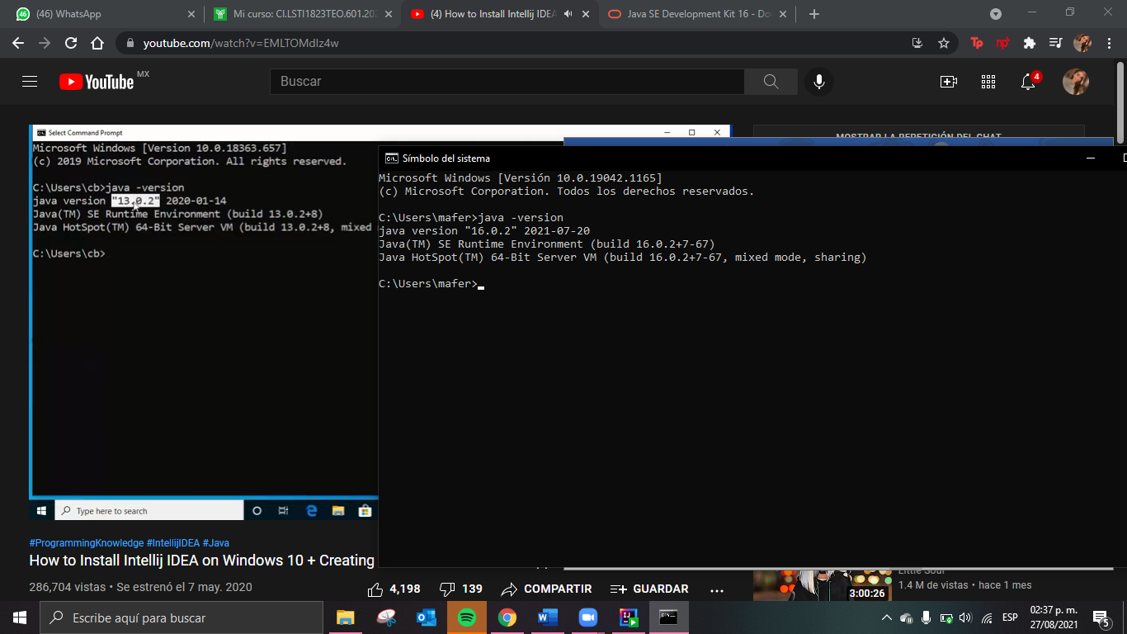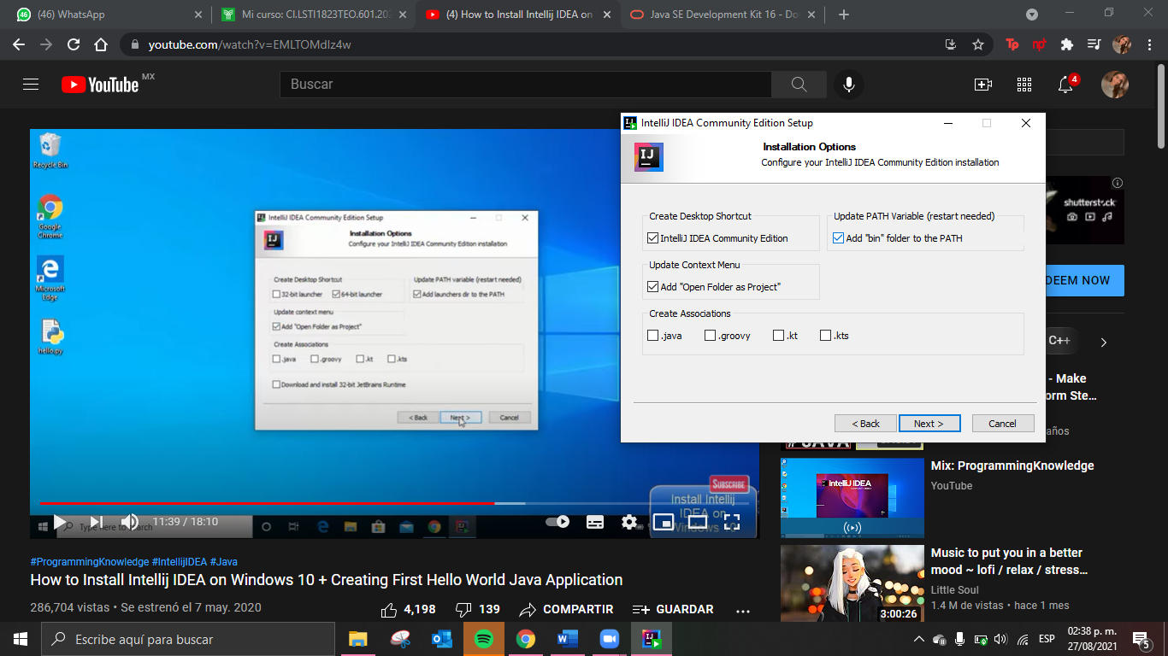

(Tuve que Volver a instalar como 4 veces más, pero seguí este video y ya no tomé ss porque no sabía si funcionaría: https://www.youtube.com/watch?v=Dmswd4uN0jk&t=320s )

Programa

package com.company;  
  
import java.io.BufferedReader;  
import java.io.IOException;  
import java.io.InputStreamReader;  
  
public class Main {  
 public static BufferedReader *entrada*=  
 new BufferedReader(new InputStreamReader(System.*in*));  
  
 public static void main(String[] args) {  
 // write your code here  
 System.*out*.println("*********************");  
 int num1=0, acumulador=0, opcion=0;  
  
  
 //MenÃº  
  
 System.*out*.println(" Bienvenido");  
 System.*out*.println("*********************");  
  
 do {  
 try {  
 System.*out*.println("");  
 System.*out*.println("Favor de escoger una de las siguientes opciones");  
 System.*out*.println("1) Usar un for");  
 System.*out*.println("2) Usar un if");  
 System.*out*.println("3) Usar un while");  
 System.*out*.println("4) Salir");  
 opcion= Integer.*parseInt*(*entrada*.readLine());  
 System.*out*.println("");  
 }  
 catch(IOException e){  
 System.*out*.println("Error en el programa");  
 }  
 catch(NumberFormatException e){  
 System.*out*.println("Error en el sistema");  
 }  
  
  
 //Opciones  
 switch(opcion) {  
 case 1:  
 System.*out*.println("Escogio For");  
 System.*out*.println("Favor de digitar las veces que se quiere repetir el bucle");  
 try {  
 num1 = Integer.*parseInt*(*entrada*.readLine());  
 } catch (NumberFormatException | IOException e) {  
 System.*out*.println("Error en el sistema");  
 }  
 num1 = num1 - 1;  
 for (int i = 0; i <= num1; i++) {  
 System.*out*.println("Vuelta: " + (i + 1));  
 }  
 break;  
  
 case 2:  
 System.*out*.println("Escogio If");  
 System.*out*.println("Favor de digitar ahora la calificación de su alumna para este ejercicio sobre 10");  
 try {  
 num1 = Integer.*parseInt*(*entrada*.readLine());  
 } catch (NumberFormatException | IOException e) {  
 System.*out*.println("Error en el sistema");  
 }  
 if (num1 == 10) {  
 System.*out*.println("WUUUUUUUUUUU, la tqm");  
 } else if (num1 > 9) {  
 System.*out*.println("); Lloranding");  
 } else {  
 System.*out*.println("Pude haberlo hecho más cool...");  
 System.*out*.println("Pero es que me tardé 20 años instalando, desinstalando y reinstalando");  
 }  
 break;  
  
 case 3:  
 System.*out*.println("Escogio While");  
 System.*out*.println("Ingrese un número");  
 try {  
 num1 = Integer.*parseInt*(*entrada*.readLine());  
 } catch (NumberFormatException | IOException e) {  
 System.*out*.println("Error en el sistema");  
 }  
 while (acumulador <= num1) {  
 System.*out*.println("Extrañaba Java <3 ");  
 acumulador++;  
 }  
 break;  
  
 default:  
 if (opcion != 4){  
 System.*out*.println("Opcion incorrecta");}  
 else {  
  
 }  
  
 }  
  
 }while (opcion != 4);  
 }  
}

Programa 2

Persona:

package com.company;  
  
import java.util.Random;  
  
public class Persona {  
 //Declaración de Atributos  
  
 public String ojos;  
 public String piel;  
 public String altura;  
 public int edad;  
 public String correo;  
  
  
 //constructores  
 public Persona(){  
 // Por default  
 Random Aleatorio= new Random();  
  
 //Random para Strings  
 int piels = (int)(Math.*random*()*10+1);  
 int eyes = (int)(Math.*random*()*10+1);  
 int alturas = (int)(Math.*random*()*10+1);  
 int edades= (int)(Math.*random*()*40+1);  
  
  
 //Para los que di de alta como string  
 String opcion = "";  
 if (piels<5){  
 opcion = "Morenita Canela";}  
 else{  
 opcion= "Güeras de Rancho"; }  
 String opcion2 = "";  
 if (eyes<5){  
 opcion2 = "Cafes";}  
 else{  
 opcion2= "Negros"; }  
 String opcion3 = "";  
 if (alturas<5){  
 opcion3 = "Alta";}  
 else{  
 opcion3= "Bajita"; }  
  
  
 ojos = opcion2;  
 piel = opcion;  
 altura = opcion3;  
 correo= "Ya nadie usa el correo";  
 edad= edades;  
  
  
  
 }  
  
  
  
 //Metodos get  
 public String getOjos(){  
 return ojos; }  
 public String getAltura(){  
 return altura; }  
 public String getPiel(){  
 return piel; }  
 public int getEdad(){  
 return edad; }  
 public String getCorreo(){  
 return correo; }  
  
  
 //Metodos set  
  
 public void setOjos(String o){  
 ojos = o; }  
 public void setPiel(String p){  
 piel= p; }  
 public void setAltura(String a){  
 altura= a; }  
 public void setEdad(int edad){  
 this.edad= edad; }  
 public void setNivelarreg(String correo){  
 this.correo= correo; }  
  
  
  
 public void imprimir(){  
  
 System.*out*.println("Ojos: " + ojos);  
 System.*out*.println("Piel: "+ piel);  
 System.*out*.println("Altura: "+ altura);  
 System.*out*.println("Edad: "+ edad);  
 System.*out*.println("Correo: " + correo);  
 }  
  
 }

Cliente:

package com.company;  
  
public class cliente_Persona {  
 public static void main (String args[]) {  
 Persona objeto1 = new Persona();  
 System.*out*.println("Persona random 1");  
 objeto1.imprimir();  
 System.*out*.println("");  
 Persona objeto2 = new Persona();  
 System.*out*.println("Persona random 2");  
 objeto2.imprimir();  
 System.*out*.println("");  
 Persona objeto3 = new Persona();  
 System.*out*.println("Persona random 3");  
 objeto3.imprimir();  
 }  
  
}

Conclusión:

Recordé muchísimo de mis clases anteriores gracias a esta actividad